附件4
待定酒店简要情况

2024年第七届中国国际进口博览会期间，施行推荐酒店代定服务，并提供代定酒店与展馆往返摆渡服务，请各参展企业根据需求自行决定是否选择代定服务（代定酒店详见附件1）。根据2024年中省市“节俭办会”要求，主办方不再承担各参展企业的住宿、接送站服务。
一、推荐酒店代定服务
代定酒店名称：沪华国际大酒店(上海松江店)
代定酒店地址：上海松江区沈砖公路5666号
会期期间均价：¥678（含双早）
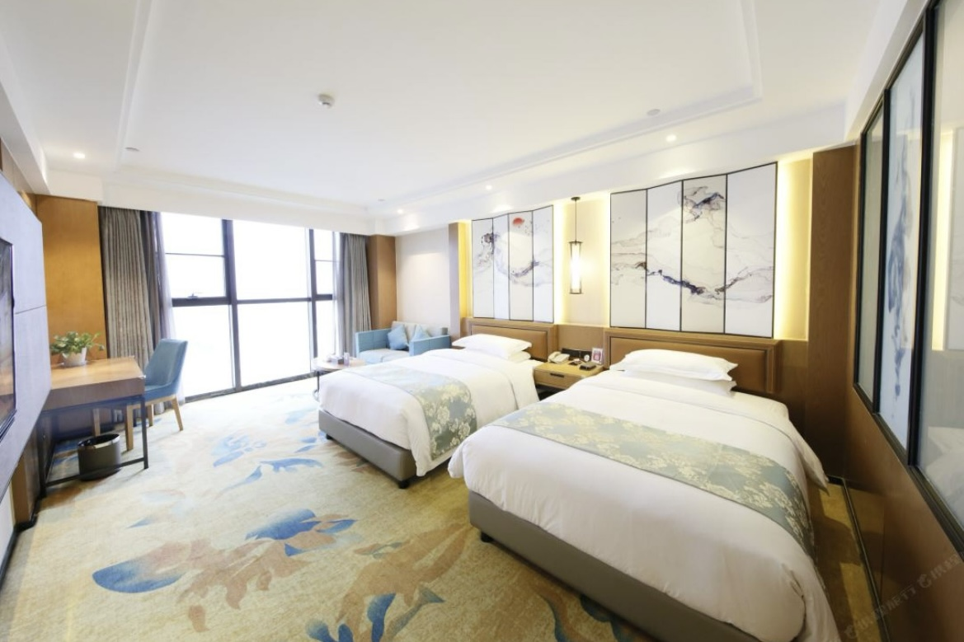
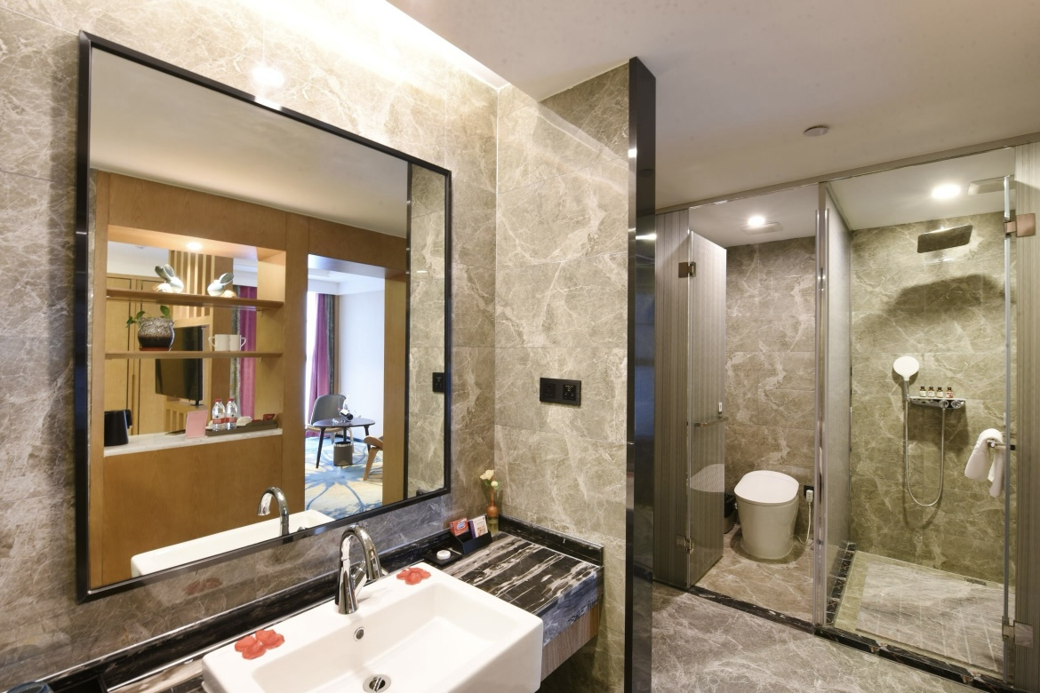

二、往返摆渡大巴服务
为方便各参展企业往返展馆与酒店，2024年11月4日至11月10日期间，将在代定酒店安排大巴提供摆渡服务。

